第五章 会计要素的核算
二、负债的核算
（二）会计核算举例
【例题】用银行存款支付上月增值税60 000元，消费税30 000元，城市维护建设税6 300元，教育费附加2 700元，总计99 000元。
会计处理：
借：应交税费——应交增值税 60 000
——应交消费税 30 000
——应交城市维护建设税 6 300
——应交教育费附加 2 700
贷：银行存款 99 000
【例题】甲公司根据股东大会批准的上年度的利润分配方案，用银行存款向股东支付现金股利120 000元。
会计处理：
借：应付股利 120 000
贷：银行存款 120 000
【例题】甲公司于2015年12月31日从银行借入5 000 000元，借款年利率为7.5%，已存入公司存款账户，每年1月1日支付上年利息，到期一次还本，借款期2年，用于生产经营所需。
会计处理：
借：银行存款 5 000 000
贷：长期借款 5 000 000
【例题】甲公司于2016年12月31日计提该项长期借款利息。
上述借款到2016年末的利息费用为：5 000 000×7.5%=375 000（元）。
会计处理：
借：财务费用 375 000
贷：应付利息 375 000
【例题】甲公司于2017年1月1日支付上年计提的长期借款利息。
会计处理：
借：应付利息 375 000
贷：银行存款 375 000
【例题】2年到期后，甲公司用银行存款偿还借款的本金。
会计处理：
借：长期借款 5 000 000
贷：银行存款 5 000 000
三、所有者权益的核算
（一）设置的账户
1.“实收资本（股本）”账户
性质：所有者权益类账户
用途：为了反映投资者投入企业资本的状况，维护所有者各方在企业的权益。
结构：
贷方：收到的投资者实际投入的资本；
借方：按法定程序报经批准减少的注册资本；
期末贷方余额：反映投资者实际投入的资本数。
“实收资本”账户的结构
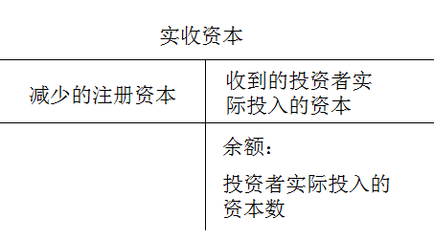
该账户应按投资主体设置明细账户。
2.“资本公积”账户
资本公积包括资本溢价（或股本溢价）和其他资本公积。
该账户按资本公积来源不同，设置“资本溢价”和“其他资本公积”明细账户。
资本溢价（或股本溢价）是企业收到投资者超出其在注册资本（或股本）中所占份额的投资。收到时记入“资本公积——资本溢价（或股本溢价）”贷方，其他方式使资本公积发生增减变动的，记入“资本公积——其他资本公积”借方或贷方。
（二）会计核算举例
【例题】甲公司收到新月公司投入货币资金500 000元，存入银行。按投资协议新月公司占甲公司注册资本的份额是200 000元。
会计处理：
借：银行存款 500 000
贷：实收资本 200 000
资本公积——资本溢价 300 000
【例题】因扩大经营规模需要，经批准，甲公司将资本公积 200 000转增资本。
会计处理：
借：资本公积 200 000
贷：实收资本 200 000
四、收入的核算
（一）设置的账户
1.“主营业务收入”账户
性质：损益类账户
用途：核算企业本期主要经营业务所产生的收入。
结构：
贷方：企业主营业务收入的实现数；
借方：本期收入减少数及期末结转到“本年利润”账户的数额；
期末无余额。
该账户应按主营业务的种类设置明细账户。
“主营业务收入”账户的结构
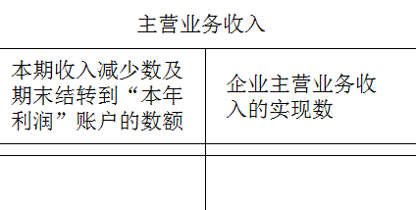
该账户应按主营业务的种类设置明细账户。
2.“其他业务收入”账户
性质：损益类账户
用途：核算企业除主营业务收入以外的其他销售或其他业务收入，如材料销售、代购代销、包装物出租、提供劳务等收入。
结构：
贷方：本期各项其他业务收入的实现数；
借方：本期收入减少数及期末转入“本年利润”账户的数额；
结转后期末无余额。
“其他业务收入”账户的结构
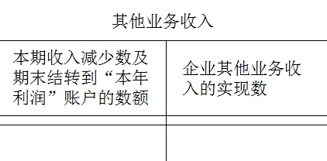
该账户应按其他业务的种类设置明细账户。
3.“主营业务成本”账户
性质：损益类账户
用途：核算企业销售商品、提供劳务等经常性经营业务所发生的实际成本。
结构：
借方：本期销售各种产品、提供各种劳务的实际成本；
贷方：期末转入“本年利润”账户的数额；
期末结转后应无余额。
“主营业务成本”账户的结构
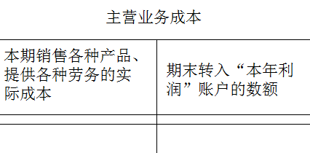
该账户应按主营业务的种类设置明细账户。
4.“其他业务成本”账户
性质：损益类账户
用途：核算为取得其他业务收入发生的相关成本。
结构：
借方：本期各项其他业务成本的实际数；
贷方：期末转入“本年利润”账户的数额；
期末结转后应无余额。
“其他业务成本”账户的结构
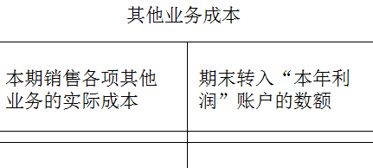
该账户应按其他业务的种类设置明细账户。
5.“营业税金及附加”账户
性质：损益类账户
用途：核算企业日常活动应负担的税金及附加，包括除增值税以外的消费税、营业税、城市维护建设税、资源税和教育费附加。
结构：
借方：按规定税率或费率计算应负担的各种税金及附加；
贷方：期末转入“本年利润”账户的数额；
结转后应无余额。
“营业税金及附加”账户的结构
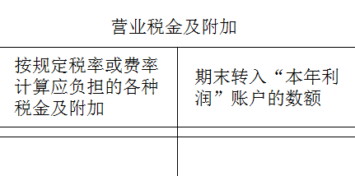
该账户按产品或劳务的类别设置明细分类账。
（二）会计核算举例
【例题】甲公司采用托收承付结算方式（由银行托收，不会直接增加银行存款，增加应收账款）销售一批商品给理想公司，开出的增值税专用发票上注明：
A产品50件，每件售价2 500元，计125 000元，B产品80件，每件售价2 000元，计160 000元，增值税为48 450元。
解释：托收承付结算方式（由银行托收，不会直接增加银行存款，增加应收账款）
销售商品，一定是存在收入，不能出现应收账款是借方，库存商品是贷方。
库存商品减少是一种费用。收入是总流入，费用是总流出。
出售商品，税费是负债在贷方增加，是销项税额（反之购进是进项税额，借方减少）。如果没有任何进项税额，贷方的要交上去，倒时候借应交税费—应交增值税，贷银行存款。

会计处理：
借：应收账款——理想公司 333 450
贷：主营业务收入——A产品 125 000
——B产品 160 000
应交税费——应交增值税（销项税额） 48 450
【例题】甲公司向本地嘉和公司销售一批商品，开出的增值税专用发票上注明：
A产品100件，每件售价2 500元，计250 000元，增值税为42 500元；公司已收到嘉和公司支付的货款292 500元。
会计处理：
借：银行存款 292 500
贷：主营业务收入——A产品 250 000
应交税费——应交增值税（销项税额） 42 500
【例题】月末结转本期销售产品的实际成本，其中A产品单位成本为1 200元，B产品单位成本为800元。
会计处理：
借：主营业务成本——A产品 180 000
——B产品 64 000
贷：库存商品——A产品 180 000
——B产品 64 000
【例题】公司将积压的甲材料出售，开出增值税专用发票上注明售价10 000元，增值税税额1 700元，款项已由银行收妥。该批甲材料的实际成本为8 000元。
会计处理：
（1）取得原材料销售收入：
借：银行存款 11 700
贷：其他业务收入 10 000
应交税费——应交增值税（销项税额） 1 700
（2）结转已销原材料的实际成本：
借：其他业务成本 8 000
贷：原材料——甲材料 8 000
【例题】甲公司向光华公司转让某专利权的使用权，一次性收费300 000元，不提供后续服务，款项已收到存入银行。
会计处理：
借：银行存款 300 000
贷：其他业务收入 300 000
【例题】甲公司月末按税法规定，计算本月应交城市维护建设税21 000元，应交教育费附加9 000元，款项已用银行存款支付。
会计处理：
借：营业税金及附加 30 000
贷：应交税费——应交城建税 21 000
——应交教育费附加 9 000
借：应交税费——应交城建税 21 000
——应交教育费附加 9 000
贷：银行存款 30 000
附本讲随堂练习供学员练习

一、单项选择题
1.下列各项中不构成企业收入的是（ ）。
A.销售商品一批，价款80万元
B.出租包装物，租金收入1 000元
C.分得股利5 000元
D.销售低值易耗品收入5 000元
2.投资者投入企业的资本超出其享有注册资本份额的部分应计入（ ）科目。
A.资本公积——其他资本公积
B.资本公积——资本溢价
C.实收资本
D.股本
二、多项选择题
1.下列经济业务中，属于其他业务收入核算范围的有（ ）。
A.罚款利得
B.专利技术使用权转让收入
C.包装物出租收入
D.材料销售收入
2.本月出售产品一批，价款5 000元（已预收），产品成本为4 000元，不考虑增值税因素。下列会计分录中，正确的有（ ）。
A.借：银行存款 5 000
贷：主营业务收入 5 000
B.借：预收账款 5 000
贷：主营业务收入 5 000
C.借：主营业务成本 4 000
贷：库存商品 4 000
D.借：主营业务成本 4 000
贷：生产成本 4 000
三、判断题
1.企业在销售商品时，如果商品的成本不能可靠地计量，则不能确认相关收入。（ ）
2.营业税金及附加是指企业经营活动应负担的相关税费，包括增值税、营业税、消费税、城市维护建设税、资源税和教育费附加等。（ ）

参考答案与解析

一、单项选择题
1.
【答案】C
【解析】分得股利不会改变所有者权益的总额，因此不符合收入的定义。
2.
【答案】B
【解析】投资者投入企业的资本超出其享有注册资本份额的部分应记入“资本公积——资本溢价”科目。
二、多项选择题
1.
【答案】BCD
【解析】选项A，罚款收入属于营业外收入。
2.
【答案】BC
三、判断题
1.
【答案】√
2.
【答案】×
【解析】增值税不通过营业税金及附加核算。

